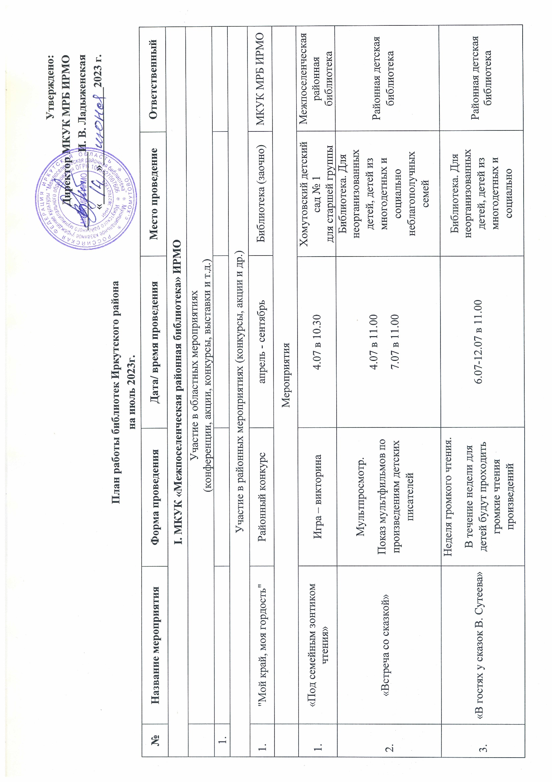
 | «Поэт в России - больше, чем  поэт» | Фотовыставка к 90-летию  со дня рождения русского поэта Евгения  Евтушенко | 6.07 в 10.00 |  |  | Межпоселенческая районная библиотека  для пользователей библиотеки |  | Межпоселенческая районная библиотека
5. | «Сказ о Петре и Февронии» | Тематический вечер | 7.07 в 16.00 |  |  | Межпоселенческая районная библиотека  для комитета многодетных семей «Взаимодействие» |  | Межпоселенческая районная библиотека
6. | «Семья – любви великой царство» | Выставка-беседа к Дню семьи, любви и верности | 7.07 в 9.00 |  |  | Для пользователей библиотеки |  | Районная детская библиотека
7. | «Чтение - дело семейное» | Акция семейного чтения | 11.07 в 11.00 |  |  | Межпоселенческая районная библиотека для детей летнего лагеря |  | Межпоселенческая районная библиотека
8. | «Книги со вкусом шоколада» | Веб - обзор к Всемирному дню шоколада | 11.07 в 10.30 |  |  | Межпоселенческая районная библиотека  для детей Хомутовского детского сада № 1 |  | Межпоселенческая районная библиотека
9. | «Почитаем, поиграем» | Куклотерапия: прочтение детских стишков, инсценировать потешки, песенки и мини-сказки с помощью мягких игрушек | 12.07, 25.07 в 13.00 |  |  | Библиотека. Для  неорганизованных детей, детей из многодетных и социально неблагополучных семей |  | Районная детская библиотека
10. | «Библиотека, семья и Я» | Рекомендательный список литературы | 13.07 в 11.00 |  |  | Межпоселенческая районная библиотека, онлайн |  | Межпоселенческая районная библиотека
11. | «Сказочник и фантазёр Андрей Усачёв» | Литературное путешествие по творчеству А. Усачёва, игры, кроссворды, викторина | 20.07 в 11.00 |  |  | Библиотека. Для  неорганизованных детей, детей из многодетных и социально неблагополучных семей |  | Районная детская библиотека
12. | «Царствуй лежа на боку» | Фольклорный праздник | 14.07 в 10.30 |  |  | Межпоселенческая районная библиотека для детей Хомутовского детского сада № 2 |  | Межпоселенческая районная библиотека
13. | «Величие талантов» | Выставка-портрет к 195-летию Н.Г. Чернышевского и 170- летию В. Короленко | 26.07 в 9.00 |  |  | Для пользователей библиотеки |  | Районная детская библиотека
14. | Безопасное лето  Цикл мероприятий | Акция | В течение месяца |  |  | Межпоселенческая районная библиотека для пользователей библиотеки |  | Межпоселенческая районная библиотека
 | Методическая работа
 | Проверка библиотечных фондов. Оформление списания библиотечного фонда (Составление актов в Excel) | Консультации индивидуальные | июль |  |  |  | Межпоселенческая районная библиотека (абонемент), Ширяева, Хомутово | ОКиО
 | Консультации | По запросам | июль |  |  |  | Библиотекари | Специалисты межпоселенческой районной библиотеки
 | Взаимодействие с областными учреждениями культуры и искусства (реализация программ, участие в конкурсах, проектах)
1. | «Библиотека для власти, общества, личности» | Областной сетевой социально-ориентированный проект на 2019-2024 гг. | июль |  |  |  | Библиотека | Библиотеки Иркутского района
Работа с кадрами
(областные курсы повышения квалификации, районные курсы повышения квалификации, совещания, конференции, творческие лаборатории и др.)
1.
II. Библиотеки МО Иркутского района
№ | Название  мероприятия | Форма проведения | Дата | Время | Возраст |  | Место проведения | Ответственный  (наименование библиотеки)
 | «Писатели Сибири – детям.  Байкальские сказки» | Выставка, викторина | 1.07-  6.07 | 12.00 | 10 – 14 лет |  | Библиотека | Библиотека с. Никольск
 | «О туризме и туристах» | Игровая программа | 1.07 | 11.00 | 9-11 лет |  | Библиотека | Библиотека д. Ширяева
 | «День семьи. Любви и верности» | Выставка офлайн. Викторина | 3.07-8.07 | 12.00 | Молодые семьи |  | Библиотека | Библиотека с. Никольск
 | «Весь мир на ладони» | Выставка-путешествие | 3.07 | 14.00 | 10+ |  | Библиотека | Библиотека с. Хомутово
 | «Писатели земли Иркутской» | Литературная гостиная | 4.07 |  | 35+ |  | Библиотека | Библиотека МУК КСК Смоленского МО
 | «Знакомство с туризмом» | Беседа | 4.07 | 12.00 | 7-14 |  | Библиотека | Библиотека д. Быкова
 | «А мы – новенькие!» | Выставка - обзор | 4.07 | 10.00 | 12+ |  | Библиотека | Библиотека д. Ширяева
 | «Сутеев – детям» | Книжная выставка, обзор к 120- летию со дня рождения русского писателя, художника-иллюстратора Владимира Сутеева (1903–1993) | 4.07 | 12.00 | 3+ |  | Библиотека | Библиотека с. Хомутово
 | «Угадай книгу» | Игра | 4.07 | 12.00 | 7-10 лет |  | Библиотека | Библиотека с. Мамоны
 | «Очень русский талант» | Видеоролик к 115-летию писателя Леонида Пантелеева  (входит в план для детей «Любите книгу всей душой!») | 5.07 | В течение дня | 12-13 лет |  | В режиме онлайн | Библиотека д. Бутырки
 | «Страницы жизни и творчества Г.Р.Державина» | Книжная выставка, обзор к 280- летию со дня рождения русского поэта Гавриила Державина (1743–1816) | 5.07 | 12.00 | 14+ |  | Библиотека | Библиотека с. Хомутово
 | «Дорогой добра сказок Владимира Сутеева» | Литературный час | 5.07 | 11.00 | дошкольники |  | Библиотека | Библиотека д. Карлук
 | «Поэт в России- больше, чем поэт» | Книжная выставка, буклет (90 лет со дня рождения русского поэта Евгения Евтушенко (1933–2017) | 6.07 | 12.00 | 18+ |  | Библиотека | Библиотека с. Хомутово
 | «Литературная десятка» | Интеллектуальная игра | 6.07 | 15.00 | 15-50 |  | Библиотека | Библиотека д. Быкова
 | «Семейная академия» | Выставка-совет | 6.07 | 12.00 | Семья |  | Библиотека | Библиотека д. Ширяева
 | «Под семейным зонтиком» | Книжная выставка | 6.07 |  | 24+ |  | Библиотека | Библиотека с. Мамоны
 | «Поэт трибун» | Литературная викторина, книжная выставка (130 лет со дня рождения русского поэта Владимира Маяковского (1893–1930) | 7.07 | 14.00 | 14+ |  | Библиотека | Библиотека с. Хомутово
 | «Любовью дорожить умейте» | Праздничная программа ко Дню любви, семьи и верности | 8.07 |  | 18+ |  | Спорткомплекс | Библиотека МУК КСК Смоленского МО
 | «Библиотека + стадион: территория здоровья» | Квест – игра | 8.07 | 14.00 | 30+ |  | Площадка клуб д. Сайгуты | Библиотека д. Сайгуты
 | «Сибирь. Байкал. Иркутск. – наша малая Родина» | Литературно-музыкальный час | 8.07 | 17.00 | Все категории |  | Зрительный зал | Библиотека с. Никольск
 | «Моя читающая семья» | Конкурс рисунков | 8.07 | 11.00 | 5-14 |  | Библиотека | Библиотека д. Быкова
 | «День читающей семьи» | Громкое чтение | 8.07 | 15.00 | Все возраста |  | Библиотека | Библиотека д. Быкова
 | «День Петра и Февронии» | Конкурсно-игровая программа для семей | 8.07 | 14.00 | 18+ |  | Библиотека | Библиотека с. Хомутово
 | «Богатыри Земли Русской» | Фольклорный час (День былинного богатыря)  (входит в план для детей «Любите книгу всей душой!») | 9.07 | 12.00 | 10-11 лет |  | Площадка Бутырской средней школы | Библиотека д. Бутырки
 | «Книга нам откроет дверь в мир растений и зверей» | Выставка-викторина | 9.07 |  | 7-10 лет |  | Библиотека | Библиотека с. Мамоны
 | «Праздничная почта» | Вечер - отдыха | 10.07 | 20.00 | Пожилые |  | Библиотека | Библиотека д. Ширяева
 | «Откуда родом я?» | Литературный портрет к 90-летию Е. Евтушенко | 11.07 |  | 14+ |  | Онлайн | Библиотека МУК КСК Смоленского МО
 | «Литературные раскопки» | Игра | 12.07 | 11.00 | 7- 14 |  | Библиотека | Библиотека д. Быкова
 | «В нем тихий пламень чувства не угас» | Литературная гостиная к 220 - летию В. Ф. Одоевского | 12.07 | 14.00 | Взрослое население |  | Библиотека | Библиотека д. Карлук
 | «Лесными тропам Г. Скребицкого» | Видеовикторина | 12.07 | 15.00 | 7 + |  | Библиотека | Библиотека д. Коты
 | «Нам года не беда» | Вечер караоке. Клуб «Общение» | 13.07 |  | 65+ |  | Библиотека | Библиотека МУК КСК Смоленского МО
 | «Нескучайка» | Библиокарусель | 14.07 | 17.00 | Дети, родители |  | Библиотека | Библиотека д. Сайгуты
 | «Эта Земля твоя и моя» | Викторина | 14.07 |  | 10+ |  | Онлайн | Библиотека МУК КСК Смоленского МО
 | «Мы за ЗОЖ» | Конкурс рисунков | 15.07 | 10.00 | Все возраста |  | Библиотека | Библиотека д. Быкова
 | «Игра в кино» | Квиз по фильмам по Гайдая | 15.07 |  | 14+ |  | ДК | Библиотека МУК КСК Смоленского МО
 | «А.Усачев, Э. Успенский –детям» | Громкие чтения | 15.07 | 16.00 | 10, 14 |  | Библиотека | Библиотека с. Никольск
 | «Ходит барин по хороводику» | Развивающая игра, посвященная Дню фольклора в России.  (входит в план для детей «Любите книгу всей душой!») | 15.07 | 11.00. | 10-11 лет |  | Площадка Бутырской средней школы | Библиотека д. Бутырки
 | «Добро пожаловать в страну Здоровячков!» | Игра путешествие | 15.07 | 11.00 | 7-10 лет |  | Библиотека | Библиотека  д. Лыловщина
 | «Владимир Маяковский-поэт и гражданин» | Выставка-портрет к 130-летию В. Маяковского | 15.07 |  | 24+ |  | Библиотека | Библиотека с. Мамоны
 | «Сталинградская битва» | Беседа | 18.07 | 12.00 | Все возраста |  | Библиотека | Библиотека д. Быкова
 | «Узнай за лето про чудеса света» | Летняя читательская  акция | 21.07 | 12.00 | 8-10 лет |  | Библиотека | Библиотека  д. Лыловщина
 | «Поэт в России больше, чем поэт!» | Цикл мероприятий в июле к юбилею Е. Евтушенко | 22.07 | 16.00 | Все категории |  | Библиотека | Библиотека с. Никольск
 | «Библиотусовка» | Информ-дайджест | 22.07 | 16.00 | 30 + |  | Клуб д. Сайгуты | Библиотека д. Сайгуты
 | «Победа в Чезменском сражении 1770 год»» | Книжно-иллюстрированная выставка к Дням воинской славы Победы русского флота над турецким. | 22.-31.07 | - | Юношество и взрослые |  | Библиотека | Библиотека д. Бутырки.
 | «В гостях у сказки» | Интеллектуально-познавательная игра | 25.07 | 11.00 | 6-14 |  | Библиотека | Библиотека д. Быкова
 | «Все мы родом из детства…» | Литературная гостиная к 120- летию со дня рождения Е.А. Благининой | 26.07 | 13.00 | 10 + |  | Библиотека | Библиотека д. Коты
 | «Что читать? Как читать? Зачем читать. Когда есть интернет?» | Беседа - диалог элементами игры | 27.07 | 16.00 | Все категории |  | Библиотека | Библиотека с. Никольск
 | Клуб по интересам «Поиск» | Поисково-исследовательская работа  К Году педагога и наставника: «Моя первая учительница»; «Любимый наставник» | В течение летних месяцев | - | 12-13 лет |  | Деревня Бутырки | Библиотека д. Бутырки.
 | «Игротека в библиотеке» | Игра в настольные игры (Мероприятия для детей, состоящих на профилактических учетах) | В течение месяца | 10.00 | 6+ |  | Библиотека | Библиотека с. Хомутово
 | «Библиотечная деревня» | Пункт выдачи книг | 12; 26.07 | 10.00 | Взрослые |  | д. Максимовщина, ул. Веселая 2 «Сельский клуб» | Библиотека д. Бутырки.
 | «Библиоканикулы» | Квест | 29.07 | 16.00 | 0-14 |  | Библиотека | Библиотека д. Сайгуты
 | «Встречи на скамейке» | Час дружеского общения | 29.07 | 12.00 | Юношество |  | Улица | Библиотека  д. Лыловщина
 | Клуб «Хозяюшка» | Знакомство учащихся с одним из видов творчества – флористикой |  | 15.00 | 10 – 12  лет |  | Библиотека | Библиотека д. Коты
 | Проверка книжного фонда |  | 10.07.-31.07.2023 |  |  |  | Библиотека | Библиотека с. Хомутово

